大同大學餐廳膳食衛生檢查結果
檢查時間:111年12月9日(星期五)上午0900-1100時
檢查人員:連靜慧營養師、鄭凌憶經理
缺失項目:
- 上週(12月2日)衛生檢查缺失複查，請參閱表1。
- 上週(12月2日)衛生檢查缺失複查和改善狀況照片，請參閱表2。
- 本週個別餐廳缺失統計表，請參閱表3。
- 本週個別餐廳缺失照片，請參閱表4。
- 本週熱藏食物中心溫度檢測照片記錄，請參閱記錄表5。
表1. 上週缺失統計表
餐廳 |  | 作業場所  衛生管理 | 複檢 | 從業人員  衛生管理 | 複檢 | 驗收及儲存  衛生管理 | 複檢 | 其他 | 複  檢
尚志 | 尚志自助餐/中央廚房 |  |  |  |  | 烘碗機蓋子不潔(已現場改善) | ok | 黃芥末過期(已現場丟棄) | ok
 | 真元氣滷味
 | 小綿羊快餐
 | 日膳食堂
 | 壹而美
 | OA咖啡茶飲
經營 | 欣聖自助餐/中央廚房 |  |  |  |  |  |  | 大湯匙沒洗乾淨 | ok
 | 99早餐
 | 玉福滷味
 | 想點
 | 陳記
 | 八方雲集

表2.上週檢查缺失改善照片
欣聖自助餐/中央廚房 | 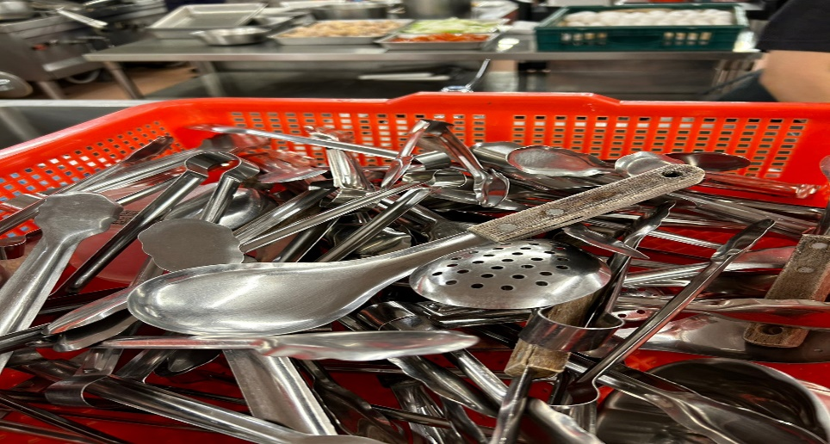 | 大湯匙沒洗乾淨(已改善)

表3.本週個別餐廳缺失統計表
餐廳 |  | 作業場所  衛生管理 | 從業人員  衛生管理 | 驗收及儲存  衛生管理 | 其他
尚志 | 尚志自助餐/中央廚房 | 工作檯雜亂 |  |  | 抹布不潔
 | 真元氣滷味
 | 小綿羊快餐
 | 日膳食堂
 | 壹而美早餐 |  |  | 冷凍庫食材入庫日期未更新(已現場改善)
 | OA咖啡茶飲
經營 | 欣聖自助餐/中央廚房 |  | 未戴帽子 | 庫房濕度過高>60%
 | 99早餐
 | 玉福滷味
 | 想點 |  | 未戴帽子
陳記咖哩鐵板
(未營業)
 | 八方雲集 | 鍋內不潔

表4.本週檢查缺失照片
尚志自助餐/中央廚房 | 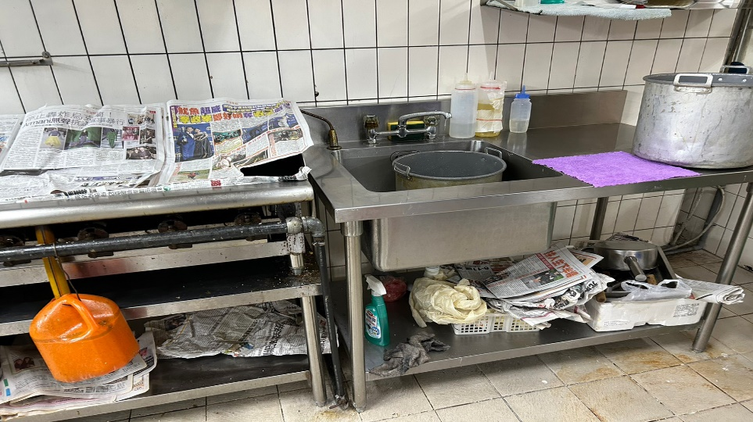 | 工作檯雜亂
尚志自助餐/中央廚房 | 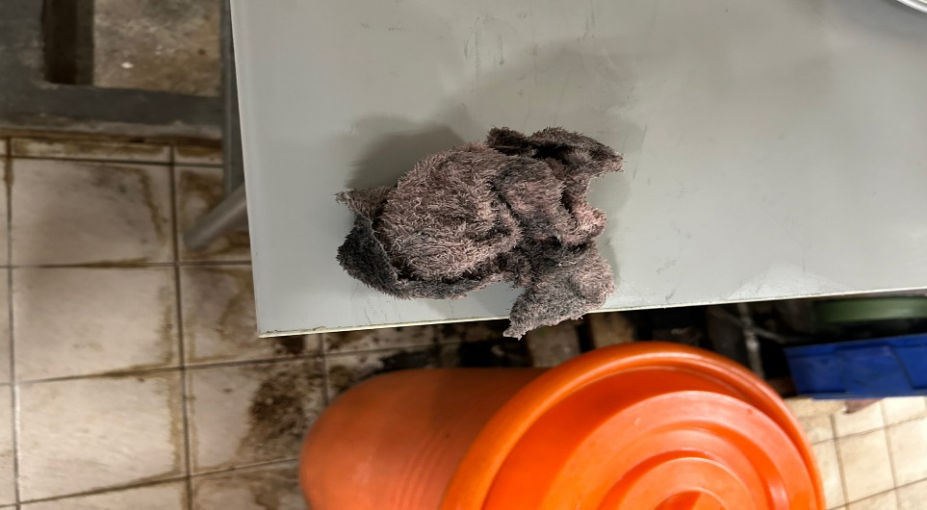 | 抹布不潔
欣聖自助餐/中央廚房 | 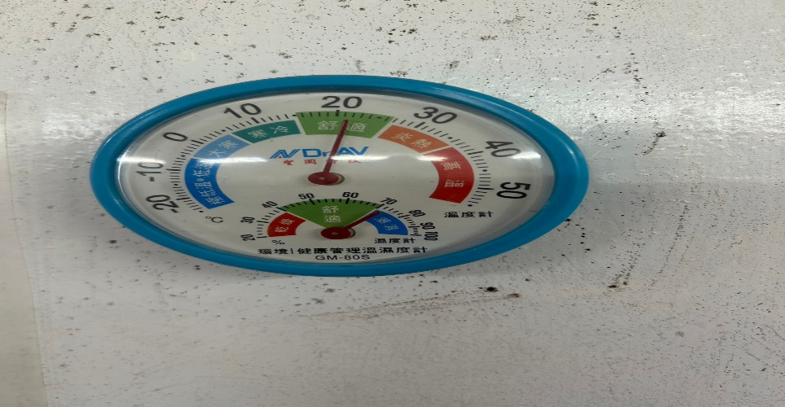 | 庫房濕度過高>60%
壹而美早餐 | 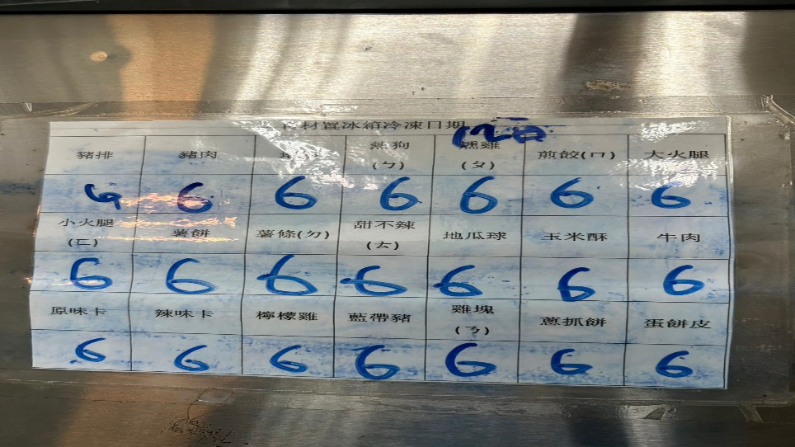 | 冷凍庫食材入庫日期未更新(已現場改善)
八方雲集 | 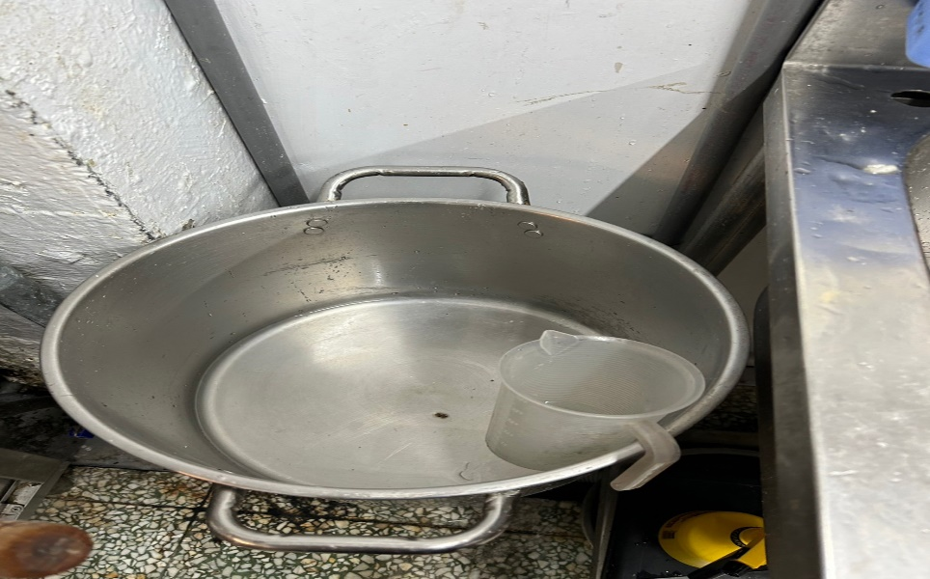 | 鍋內不潔

5.本週熱藏食物中心溫度檢測照片記錄
餐廳/菜餚 | 照片 | 中心溫度
尚志自助餐/中央廚房  炒肉片 | 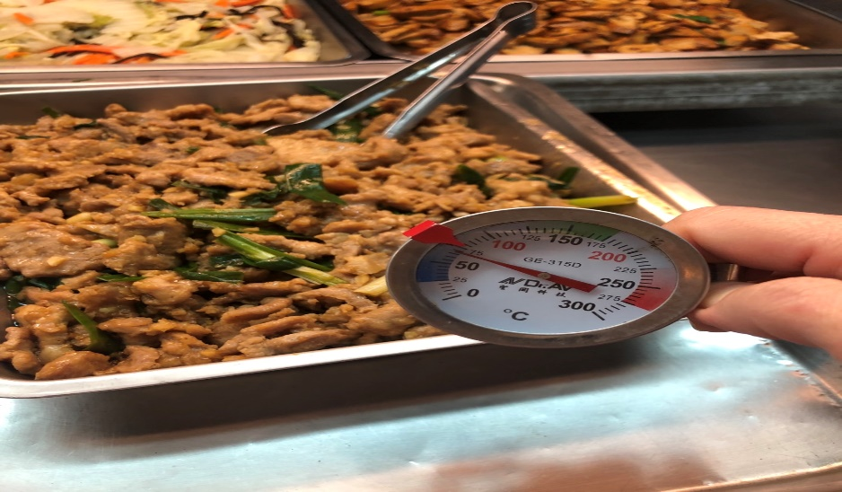 | 68℃

敬陳
總務長
承辦人 | 總務處組長 | 總務長

